จีน หางโจว เซี่ยงไฮ้ 6 วัน 4 คืน
ซุปตาร์...จดหมายรักจากสองเมือง หางโจวถึงเซี่ยงไฮ้
เดินทางเดือน ธันวาคม 2568 - มิถุนายน 2569

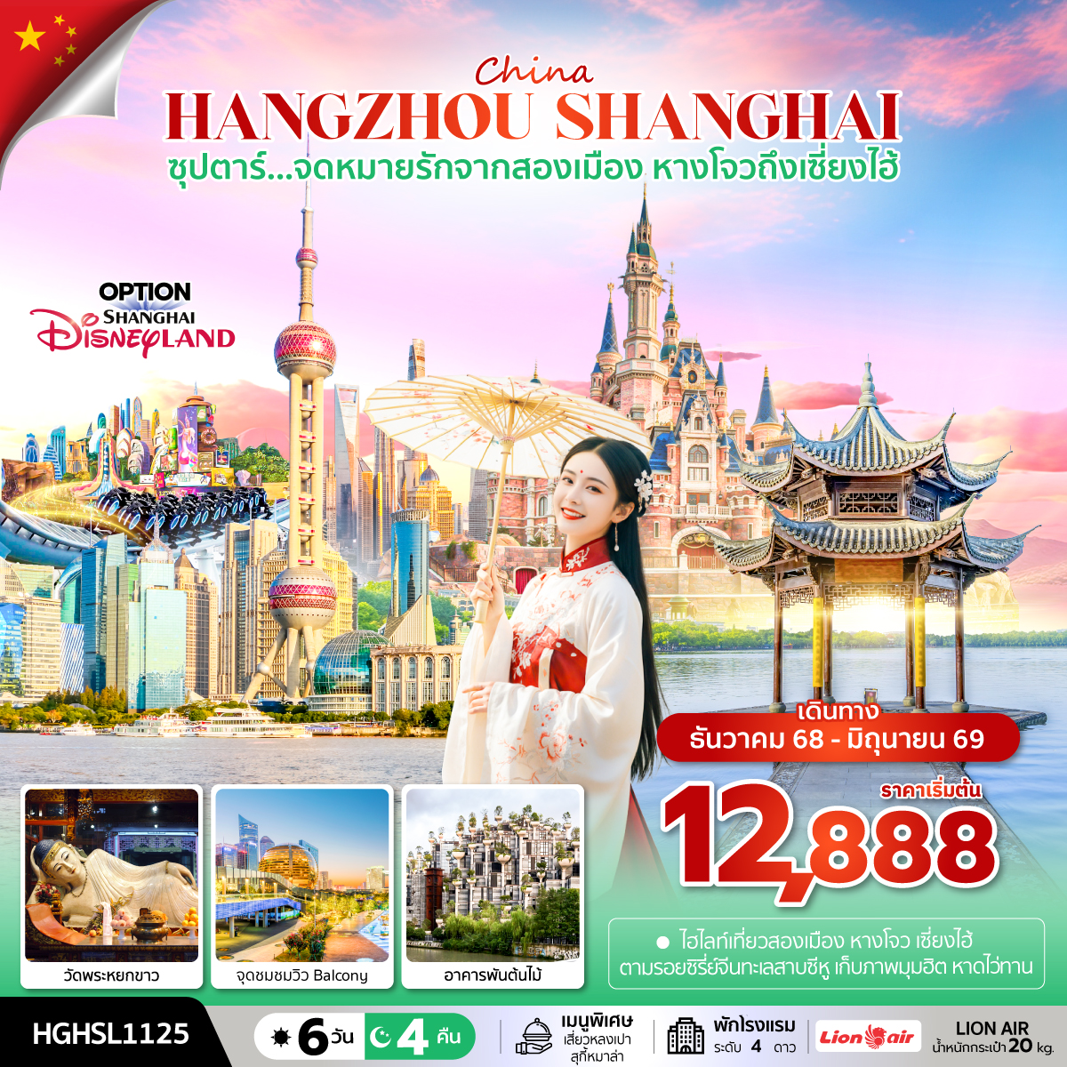

- เที่ยว 2 เมือง หางโจว เซี่ยงไฮ้
- อิสระช้อปปิ้ง ถนนนานกิง ตลาดร้อยปีเฉินหวังเมี่ยว
- เก็บภาพมุมฮิต หาดไว่ทาน ถนนอู่คัง,และร้านกาแฟ STARBUCKS RESERVE
*** บริการน้ำดื่มวันละ 1 ขวด ***
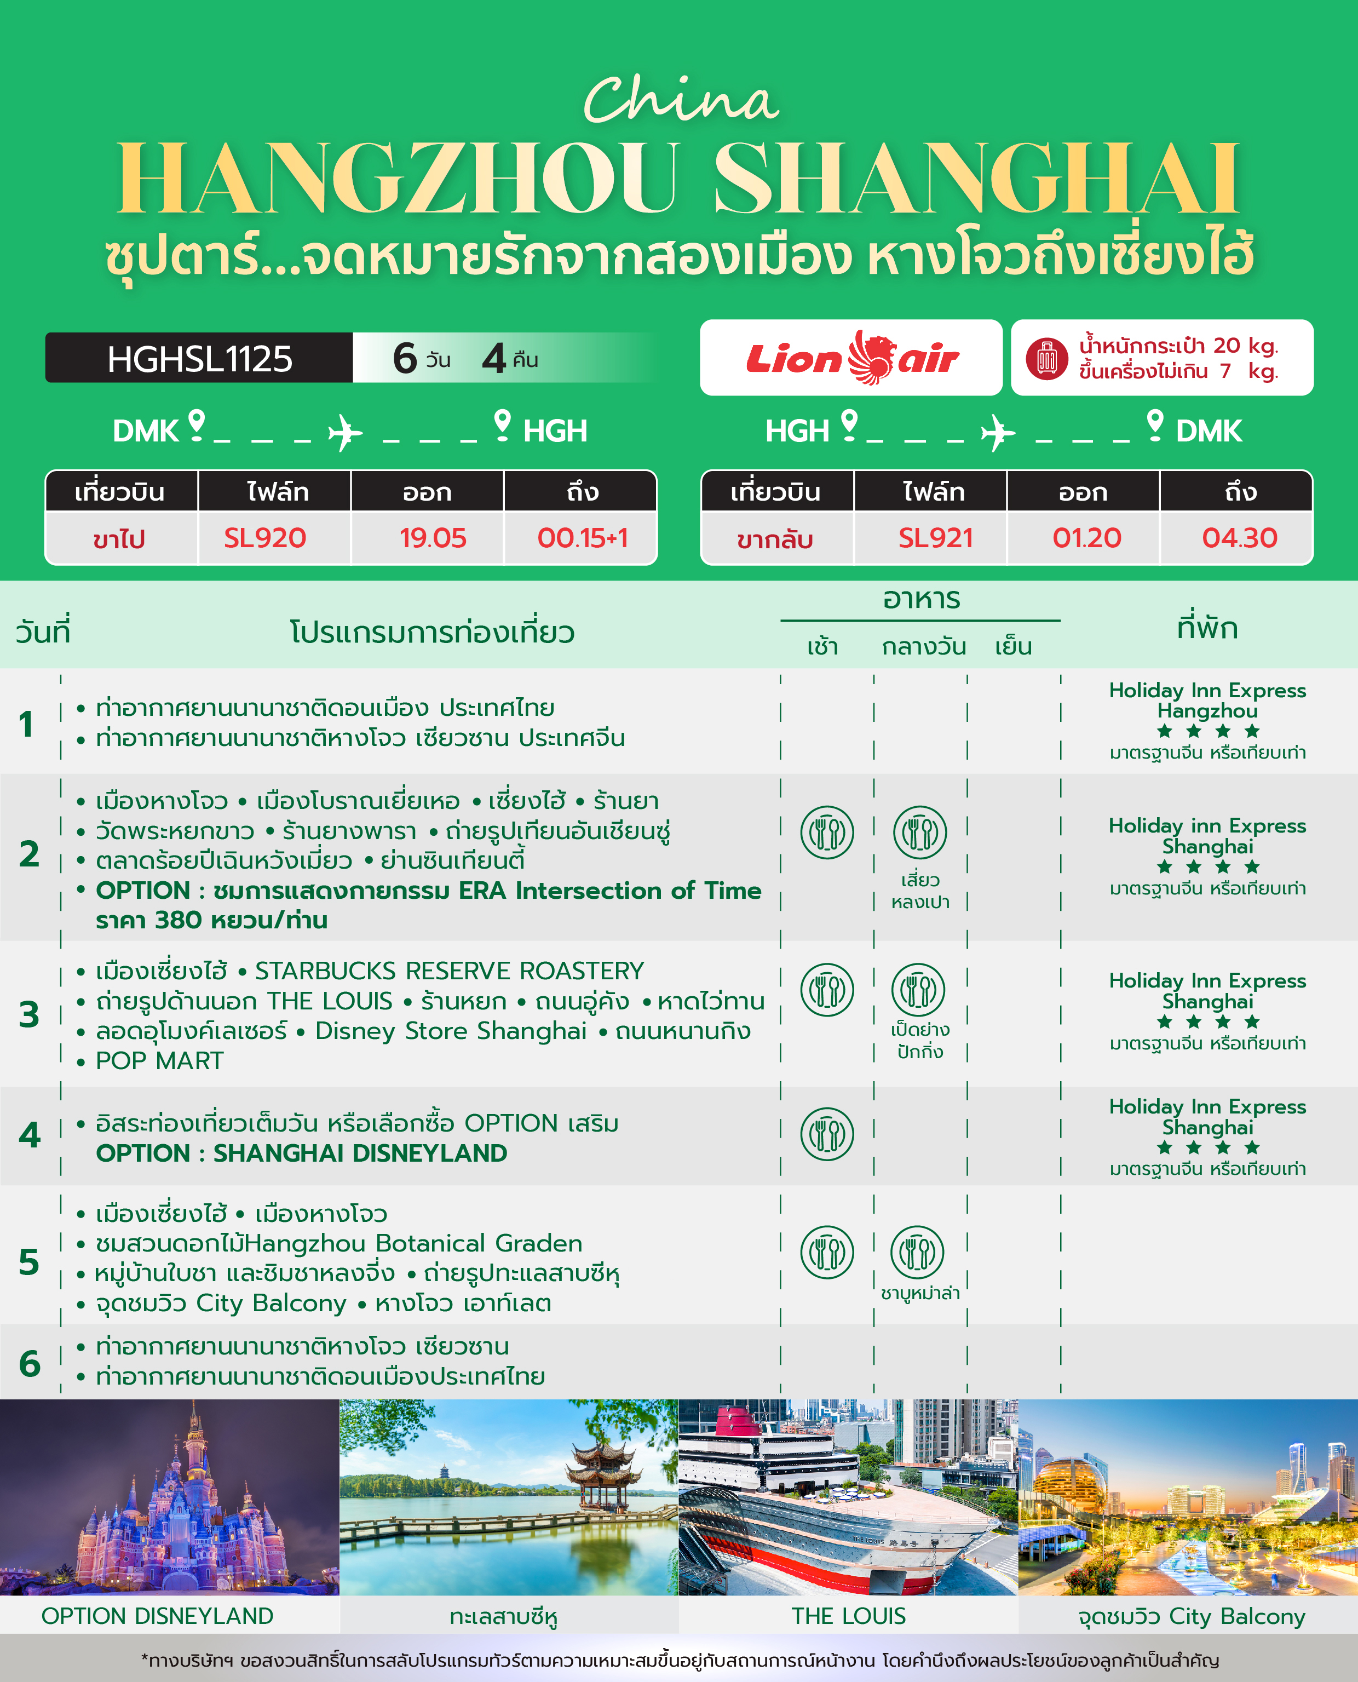
วันเดินทาง | ราคาผู้ใหญ่ ท่านละ |  | ราคาทัวร์ ไม่รวมตั๋วเครื่องบิน | พักเดี่ยว
วันเดินทาง | FREE DAY | OPTION  DISNEY LAND | ราคาทัวร์ ไม่รวมตั๋วเครื่องบิน | พักเดี่ยว
04 - 09 ธันวาคม 2568  วันพ่อแห่งชาติ | 16,888 | 21,888 | 13,888 | 3,000
06 - 11 ธันวาคม 2568  วันรัฐธรรมนูญ | 16,888 | 21,888 | 13,888 | 3,000
11 – 16 ธันวาคม 2568 | 15,888 | 20,888 | 12,888 | 3,000
12 - 17 ธันวาคม 2568 | 15,888 | 20,888 | 12,888 | 3,000
18 - 23 ธันวาคม 2568 | 15,888 | 20,888 | 12,888 | 3,000
19 - 24 ธันวาคม 2568 | 15,888 | 20,888 | 12,888 | 3,000
25 - 30 ธันวาคม 2568 | 17,888 | 22,888 | 14,888 | 3,000
26 - 31 ธันวาคม 2568 | 18,888 | 23,888 | 15,888 | 3,000
27 ธันวาคม 2568 – 01 มกราคม 2569  วันขึ้นปีใหม่ | 20,888 | 25,888 | 17,888 | 3,000
28 ธันวาคม 2568 – 02 มกราคม 2569  วันขึ้นปีใหม่ | 20,888 | 25,888 | 17,888 | 3,000
29 ธันวาคม 2568 – 03 มกราคม 2569  วันขึ้นปีใหม่ | 20,888 | 25,888 | 17,888 | 3,000
30 ธันวาคม 2568 – 04 มกราคม 2569  วันขึ้นปีใหม่ | 20,888 | 25,888 | 17,888 | 3,000
14 - 18 มกราคม 2569 | 12,888 | 17,888 | 9,888 | 3,000
22 - 27 มกราคม 2569 | 15,888 | 20,888 | 12,888 | 3,000
23 - 28 มกราคม 2569 | 15,888 | 20,888 | 12,888 | 3,000
29 มกราคม – 03 กุมภาพันธ์ 2569 | 15,888 | 20,888 | 12,888 | 3,000
30 มกราคม – 04 กุมภาพันธ์ 2569 | 15,888 | 20,888 | 12,888 | 3,000
05 - 10 มีนาคม 2569 | 15,888 | 20,888 | 12,888 | 3,000
06 - 11 มีนาคม 2569 | 15,888 | 20,888 | 12,888 | 3,000
13 - 18 มีนาคม 2569 | 15,888 | 20,888 | 12,888 | 3,000
14 - 19 มีนาคม 2569 | 15,888 | 20,888 | 12,888 | 3,000
19 - 24 มีนาคม 2569 | 15,888 | 20,888 | 12,888 | 3,000
20 - 25 มีนาคม 2569 | 15,888 | 20,888 | 12,888 | 3,000
02 - 07 เมษายน 2569  วันจักกรี | 17,888 | 22,888 | 14,888 | 3,000
03 - 08 เมษายน 2569  วันจักกรี | 17,888 | 22,888 | 14,888 | 3,000
09 – 14 เมษายน 2569  วันสงกรานต์ | 19,888 | 24,888 | 16,888 | 3,000
10 - 15 เมษายน 2569  วันสงกรานต์ | 19,888 | 24,888 | 16,888 | 3,000
11 - 16 เมษายน 2569  วันสงกรานต์ | 20,888 | 25,888 | 17,888 | 3,000
12 - 17 เมษายน 2569  วันสงกรานต์ | 20,888 | 25,888 | 17,888 | 3,000
13 - 18 เมษายน 2569  วันสงกรานต์ | 20,888 | 25,888 | 17,888 | 3,000
14 - 19 เมษายน 2569  วันสงกรานต์ | 20,888 | 25,888 | 17,888 | 3,000
15 - 20 เมษายน 2569  วันสงกรานต์ | 17,888 | 22,888 | 14,888 | 3,000
22 - 27 เมษายน 2569 | 14,888 | 19,888 | 11,888 | 3,000
24 - 29 เมษายน 2569 | 15,888 | 20,888 | 12,888 | 3,000
14 – 19 พฤษภาคม 2569 | 17,088 | 22,088 | 14,088 | 3,000
15 – 20 พฤษภาคม 2569 | 17,088 | 22,088 | 14,088 | 3,000
20 – 25 พฤษภาคม 2569 | 17,088 | 22,088 | 14,088 | 3,000
21 – 26 พฤษภาคม 2569 | 17,088 | 22,088 | 14,088 | 3,000
28 พฤษภาคม – 02 มิถุนายน 2569 | 17,088 | 22,088 | 14,088 | 3,000
29 พฤษภาคม – 03 มิถุนายน 2569  วันเฉลิมพระชนมพรรษาสมเด็จพระนางเจ้าฯ พระบรมราชินี | 18,088 | 23,088 | 15,088 | 3,000
03 – 08 มิถุนายน 2569  วันเฉลิมพระชนมพรรษาสมเด็จพระนางเจ้าฯ พระบรมราชินี | 19,088 | 24,088 | 16,088 | 3,000
04 - 09 มิถุนายน 2569 | 17,088 | 22,088 | 14,088 | 3,000
10 - 15 มิถุนายน 2569 | 17,088 | 22,088 | 14,088 | 3,000
12 - 17 มิถุนายน 2569 | 17,088 | 22,088 | 14,088 | 3,000
18 - 23 มิถุนายน 2569 | 17,088 | 22,088 | 14,088 | 3,000
19 - 24 มิถุนายน 2569 | 17,088 | 22,088 | 14,088 | 3,000
25 - 30 มิถุนายน 2569 | 16,488 | 21,488 | 13,488 | 3,000
26 มิถุนายน – 01 กรกฎาคม 2569 | 16,488 | 21,488 | 13,488 | 3,000
ราคาไม่รวมค่าทิปมัคคุเทศก์ท้องถิ่น คนขับรถท้องถิ่นตามธรรมเนียม
สำหรับไกด์และคนขับรถท้องถิ่น ท่านละ 1,600 บาท/ท่าน/ทริป (ยกเว้นเด็กต่ำกว่า 2 ขวบ)
สำหรับหัวหน้าทัวร์จากเมืองไทย (ตามความพึงพอใจในการบริการ)
ราคาเด็กอายุกว่า 2 ขวบ (INFANT) ราคา 6,000 บาท/ท่าน
ราคาเด็ก 2 – 18 ปี เพิ่มค่าทัวร์ท่านละ 2,000 บาท
ทัวร์นี้มีลงร้านรัฐบาล 4 ร้าน
"อัตราภาษีน้ำมันและสนามบิน ณ วันที่ 19 มี.ค. 2569 (อาจมีการเปลี่ยนแปลงตามประกาศสายการบิน)"
วันแรก ท่าอากาศยานนานาชาติดอนเมือง ประเทศไทย – ท่าอากาศยานนานาชาติหางโจว เซียวซาน
ประเทศจีน
16.00 น. สมาชิกทุกท่านพร้อมกัน ณ ท่าอากาศยานนานาชาติดอนเมือง อาคารผู้โดยสารขาออก ชั้น 3 ประตู 8 จากนั้นนำท่านเช็คอินเคาน์เตอร์ไลอ้อนแอร์ (SL) โดยมีเจ้าหน้าที่ส่งทัวร์และหัวหน้าทัวร์ คอยต้อนรับและแจกเอกสารการเดินทาง จากนั้นนำท่านเช็คอินและโหลดสัมภาระ
19.05 น. ออกเดินทางสู่ สนามบินนานาชาติหางโจว เซียวซาน ประเทศจีน โดยสายการบิน
ไลอ้อนแอร์ (SL) เที่ยวบินที่ SL920 (ไม่มีบริการอาหารบนเครื่อง)
00.05+1 น. เดินทางถึง สนามบินนานาชาติหางโจว เซียวซาน ประเทศจีน ผ่านพิธีการตรวจคนเข้าเมืองและศุลกากรตามขั้นตอนเรียบร้อยแล้วนำท่านรับสัมภาระ (เวลาท้องถิ่นประเทศจีนเร็วกว่าเวลาประเทศไทย 1 ชั่วโมง ปรับนาฬิกาของท่านเพื่อสะดวกแก่การนัดหมาย)
ที่พัก Holiday inn Express Hangzhou ระดับ 4 ดาวมาตรฐานจีน หรือเทียบเท่า
วันที่สอง เมืองหางโจว – เมืองโบราณเยี่ยเหอ - เซี่ยงไฮ้ - ร้านยา - วัดพระหยกขาว -ร้านยางพารา - ถ่ายรูปเทียนอันเชียนซู่ – ตลาดร้อยปีเฉินหวังเมี่ยว - ย่านซินเทียนตี้ - OPTION : ชมการแสดงกายกรรม ERA Intersection of Time ราคา 380 หยวน/ท่าน
เช้า บริการอาหารเช้า ณ ห้องอาหารของโรงแรม
นําท่านชม เมืองโบราณเยี่ยเหอ (Yuehe) เรียกอีกชื่อหนึ่งว่าเขตประวัติศาสตร์เยี่ยะเหอ ตั้งอยู่ที่เมืองเจียซิงมีพื้นที่ 9ตารางเมตร เป็นแหล่งท่องเที่ยวเชิงวัฒนธรรมริมคลองที่มีสถาปัตยกรรมจีนดั้งเดิมที่ยังคงอนุรักษ์ไว้อย่างสวยงาม เป็นที่รู้จักในฐานะเมืองเก่าแก่ที่มีเสน่ห์ ในถนนเต็มไปด้วย ลําธารเส้นเล็กๆ บ้านเรือนแบบราชวงศ์ชิงอิสระให้ท่านได้ถ่ายรูปตามอัธยาศัย
กลางวัน บริการอาหารกลางวัน ณ ภัตตาคารอาหารพื้นเมือง เมนูพิเศษ !! เสี่ยวหลงเปา
จากนั้นนำท่านเดินทางสู่ เมืองเซี่ยงไฮ้ (ใช้ระยะเวลาในการเดินทางประมาณ 3 ชั่วโมง) ระหว่างทางนำท่านแวะเข้าชม ร้านยา
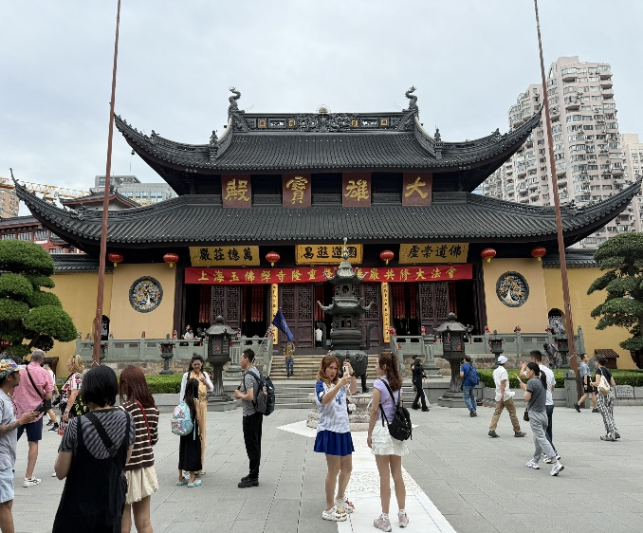
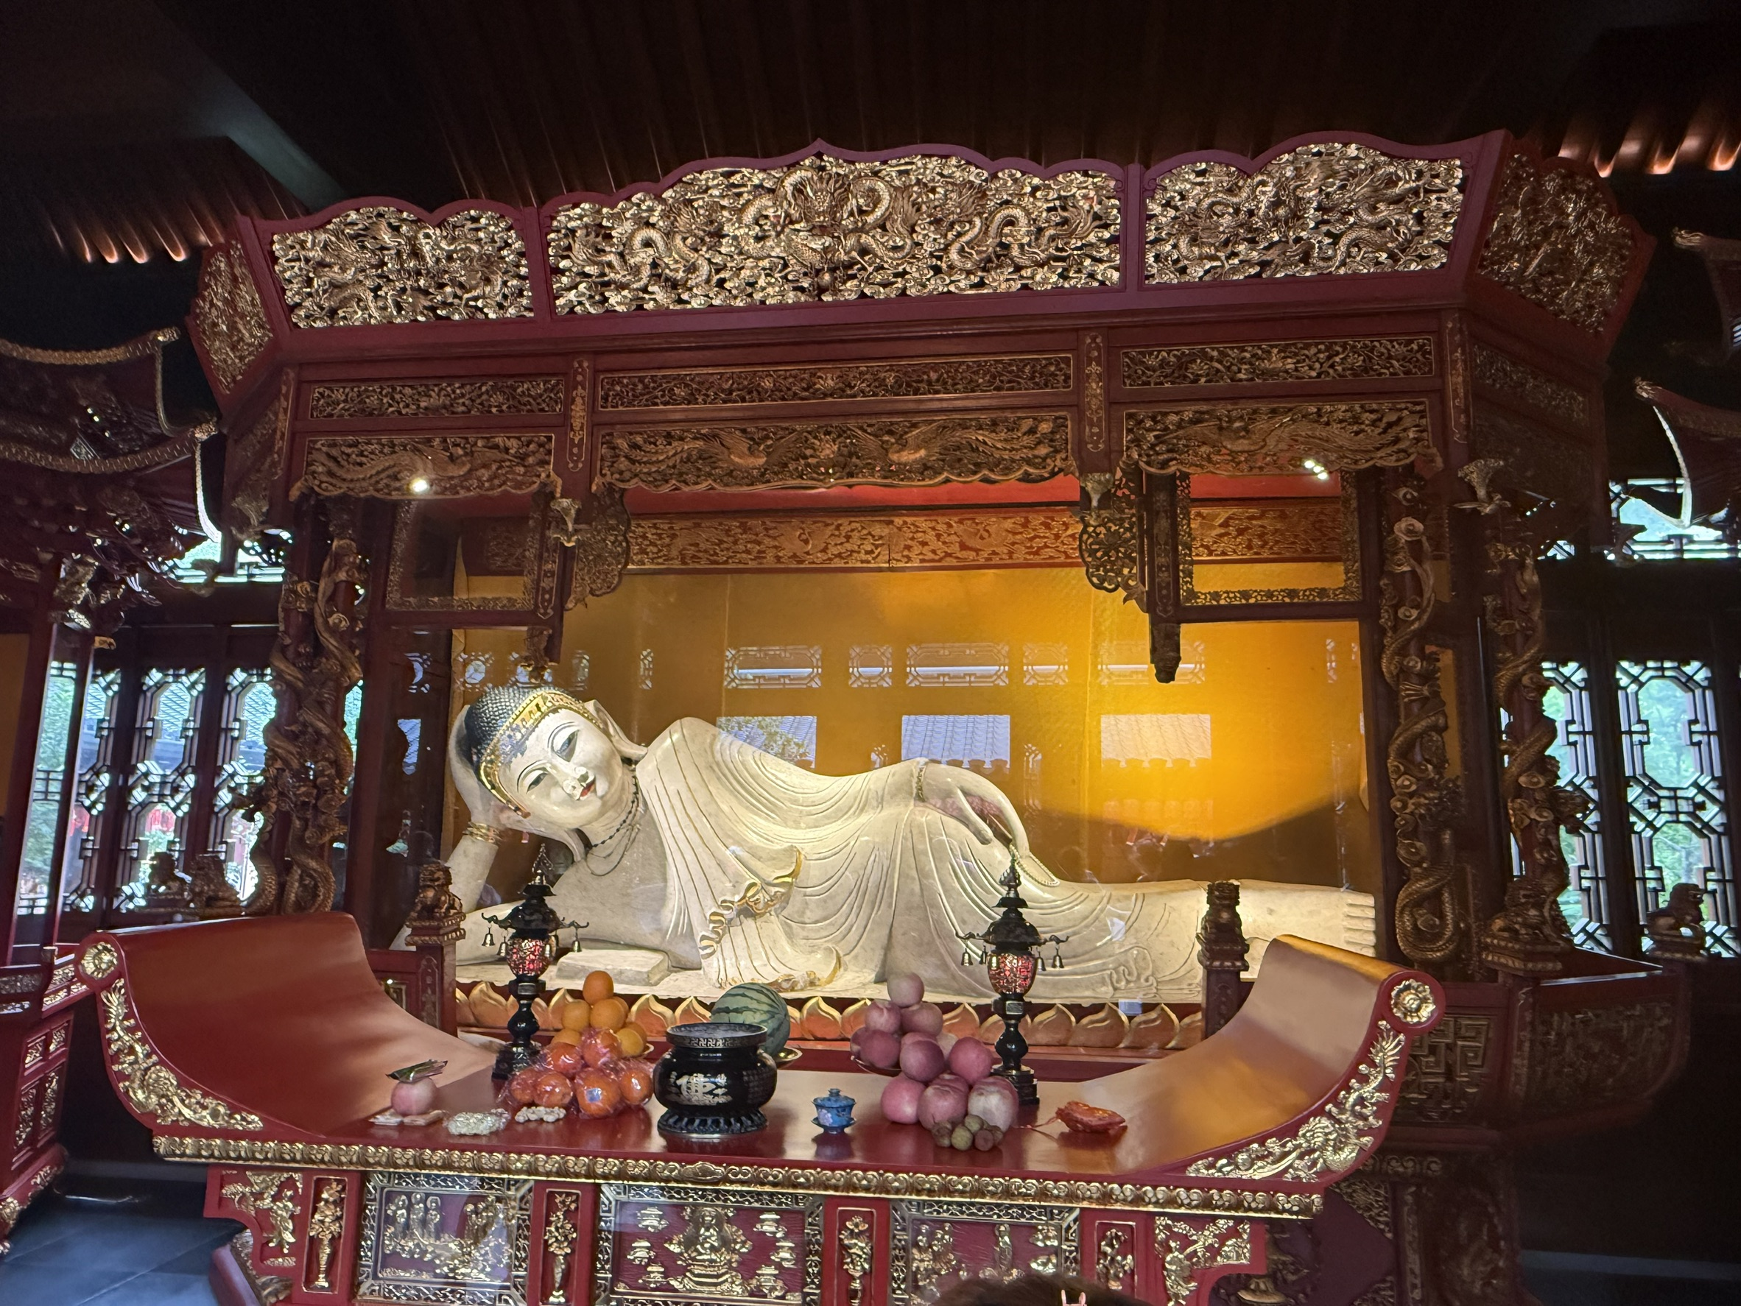
จากนั้นนำท่านเดินทางสู่ วัดพระหยกขาว เป็นวัดที่มีชื่อเสียงมากที่สุดในเมือง เซี่ยงไฮ้ ซึ่งมีพระพุทธรูปสององค์ที่สร้างขึ้นจากหยกทั้งแท่ง องค์ พระพุทธรูปปางนั่งมีความสูง 190 เซนติเมตร และหุ้มด้วยเพชรพลอย หิน มโนราและมรกต องค์พระพุทธรูปปางไสยาสน์มีความยาว 96 เซนติเมตร นอนเอียงด้านขวาและหนุนพระเศียรด้วยพระหัตถ์ขวา นำท่านเข้าชม ร้านยางพารา

จากนั้นนำท่านไปยัง เทียนอันเชียนซู่ (Tian An 1,000 Trees) หรือ เรียกว่าอาคารพันต้นไม้ ที่ได้รับการออกแบบโดย Thomas Heatherwick สถาปนิกชื่อดังชาวอังกฤษที่มีชื่อเสียงด้านการสร้างสรรค์อาคาร โดยการผสมผสานระหว่างธรรมชาติ และสถาปัตยกรรมเมืองได้อย่างลงตัวโดยมีแรงบันดาลใจจาก เขาหวงซาน ในมณฑลอันฮุย อิสระให้ท่านชมความอลังการของอาคารที่ประดับตกแต่งด้วยต้นไม้มากกว่า 1,000 ต้น และได้รับการขนานนามว่าเป็น สิ่งมหัศจรรย์ของโลกสมัยใหม่ โดยคาดว่าต้นไม้ 1,000 ต้นเหล่านี้ จะสามารถช่วยดูดซับคาร์บอนไดออกไซด์ 21 ตันต่อปีด้านในของอาคารมีทั้งส่วนของที่พักอาศัย ร้านอาหาร พิพิธภัณฑ์ แกลเลอรีศิลปะ และร้านค้ามากมาย
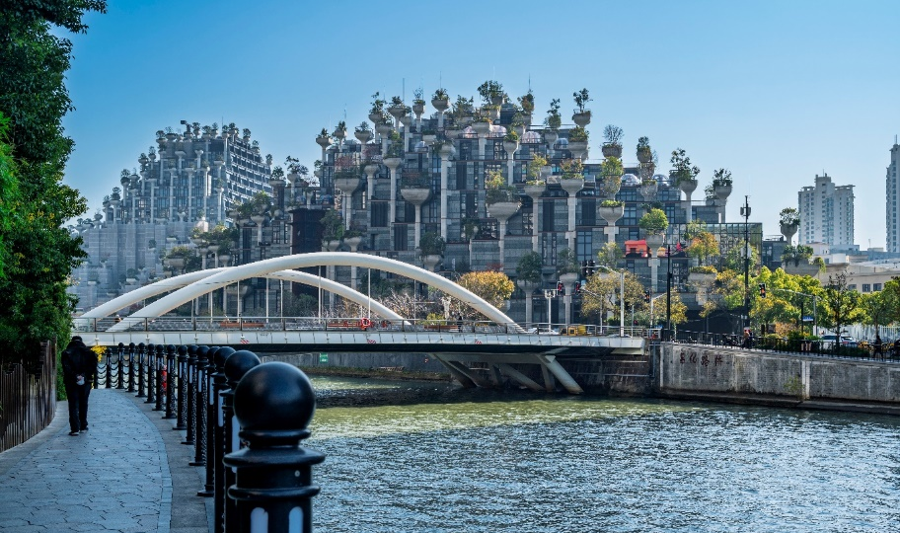
นำท่านช้อปปิ้งต่อ ตลาดร้อยปีเฉินหวังเมี่ยว ตลาดที่เก่าแก่ของเมืองเซี่ยงไฮ้ อาคารบ้านเรือนบริเวณนี้ มีสไตล์สถาปัตยกรรมแบบจีนโบราณที่ยังคงความงดงามเอาไว้ ทั้งร้านขายอาหารร้านขนมพื้นเมืองและร้านอาหารขึ้นชื่อ เมนูยอดฮิตที่ห้ามพลาด “เสี่ยวหลงเปา” อันลือชื่อนอกจากนี้ยังมีขายของที่ระลึกต่างๆ อีกมากมาย อิสระให้ท่านเดิน ช้อปปิ้งตามอัธยาศัย
จากนั้นนำท่านไปยังย่าน ย่านซินเทียนตี้ ย่านสุดฮิปเตอร์ใจกลางนครเซี่ยงไฮ้ เป็นสถานที่ท่องเที่ยวติดอันดับต้นๆ สำหรับวัยรุ่น และผู้คนในเมือง เป็นแหล่งช้อปปิ้ง แหล่งร้านอาหารที่นำเอาอาคารเก่าแก่มาแต่งเติมใหม่ให้ดูหรูหรา คลาสสิค ผสมผสานระหว่างสถาปัตยกรรมตะวันตกกับจีนเข้าด้วยกัน และใช้เป็นที่นัดพบของหนุ่มสาว นักท่องเที่ยวในเซี่ยงไฮ้ยามค่ำคืน
- OPTION : ชมการแสดงกายกรรม ERA Intersection of Time ราคา 380 หยวน/ท่าน จัดโดย Shanghai Circus World ซึ่งเป็นการผสมผสานระหว่างการแสดงผาดโผน ศิลปะการต่อสู้ ประวัติศาสตร์ วัฒนธรรม ดนตรี และขนบธรรมเนียมอันน่าหลงใหล
***หมายเหตุสำคัญ ราคาทัวร์นี้ยังไม่รวมค่าบริการ Option ทางบริษัทขอสงวนสิทธิ์ขั้นต่ำ 8 คนขึ้นไป (มีรถและไกด์บริการ) หรือในวันเดินทางอาจมีการนำเสนอทางเลือกอื่นๆ เพิ่มเติม ทั้งนี้จะเป็นไปตามดุลยพินิจของไกด์ท้องถิ่น ***

***อิสระรับประทานอาหารเย็นเพื่อความสะดวกในการช้อปปิ้งของท่าน***
ที่พัก Holiday inn Express Shanghai ระดับ 4 ดาวมาตรฐานจีน หรือเทียบเท่า

วันที่สาม เมืองเซี่ยงไฮ้ - STARBUCKS RESERVE ROASTERY – ถ่ายรูปด้านนอก THE LOUIS - ร้านหยก - ถนนอู่คัง - หาดไว่ทาน – ลอดอุโมงค์เลเซอร์ – Disney Store Shanghai – ถนนหนานกิง – POP MART
เช้า บริการอาหารเช้า ณ ห้องอาหารของโรงแรม
นำท่านเดินทางสู่ ร้านกาแฟ STARBUCKS RESERVE ROASTERY (ไม่รวมค่าเครื่องดื่ม) มาพร้อมกับความยิ่งใหญ่อลังการ ครองตำแหน่งสตาร์บัคส์ที่ใหญ่และสวยที่สุดในโลก เปิดให้บริการ เมื่อวันที่ 6 ธันวาคม 2560 มีเครื่องดื่มหลากหลายมากกว่า 100 ชนิด รวมทั้งเครื่องดื่มที่มีเฉพาะสาขานี้แห่งเดียว นอกจากนั้นยังมีอาหารและขนมมากมาย
นำท่านสู่ THE LOUIS (ตึกเรือหลุยส์วิคตอง) แลนด์มาร์กใหม่ในเซี่ยงไฮ้ ที่ทำขึ้นเป็นรูปเรือสำราญ แหล่งรวมทั้งร้านค้า นิทรรศการ เวิร์กช็อป คาเฟ่และร้านอาหารของแบรนด์ในที่เดียว โดยเรือจำลองลำนี้จะตั้งอยู่ตรงทางเข้าของห้างสรรพสินค้าหรูอย่าง HKRI Taikoo Hui กลางถนน West Nanjing ซึ่งเป็นแหล่งช้อปปิ้งชื่อดังของเซี่ยงไฮ้ นำท่านแวะเข้าชม ร้านหยก
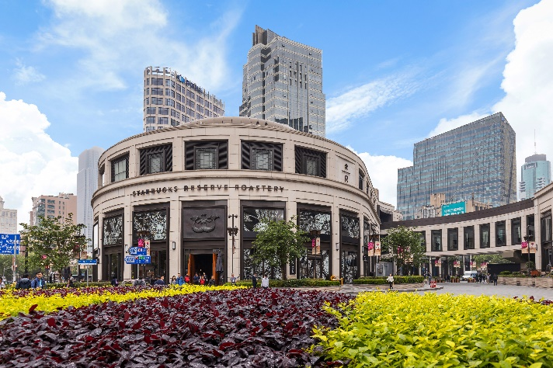
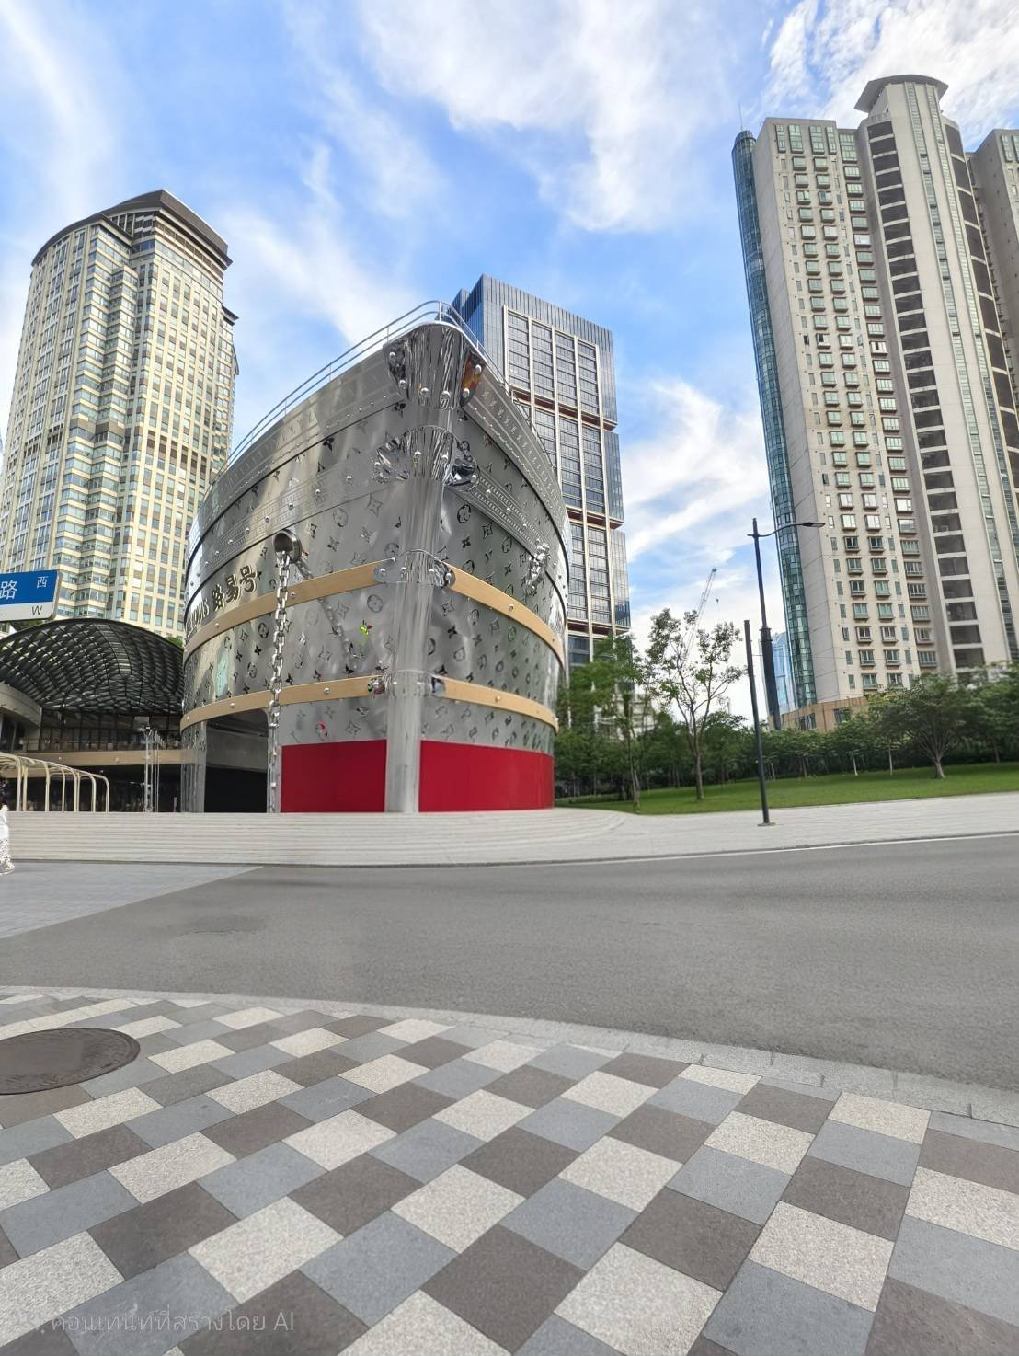

กลางวัน บริการอาหารกลางวัน ณ ภัตตาคารอาหารพื้นเมือง เมนูพิเศษ !! เป็ดย่างปักกิ่ง
นำท่านไปยัง WUKANG ROAD เป็นถนนที่อยู่ในย่าน French Concession ย่านเก่าแก่ที่ผสมผสานระหว่างกลิ่นอายยุโรปกับวิถีจีนได้อย่างลงตัว เพราะที่นี่คือจุดรวมความชิค คาเฟ่เก๋ สถาปัตยกรรมวินเทจ จุดเด่นคืออาคารอู่คัง(Wukang Building)
จากนั้นนำท่านเดินชม หาดไว่ทาน หรือ หาดเจ้าพ่อเซี่ยงไฮ้ เป็นเขตสถาปัตยกรรมที่ได้ชื่อว่า “พิพิธภัณฑ์นานาชาติ” ถือเป็นสัญลักษณ์ที่โดดเด่นของนครเซี่ยงไฮ้อีกทั้งถือเป็นศูนย์กลางทางด้านการเงินการธนาคารที่สำคัญแห่งหนึ่งของเซี่ยงไฮ้ตลอดแนวยาวของไว่ทันเป็นแหล่งรวมศิลปะสถาปัตยกรรมที่หลากหลาย เช่น สถาปัตยกรรมแบบโรมัน โกธิค บารอครวมทั้งการผสมผสานระหว่างสถาปัตยกรรมตะวันออก-ตะวันตก เป็นที่ตั้งของหน่วยงานภาครัฐ เช่น กรมศุลกากร โรงแรม และสำนักงานใหญ่ THE BUND FINANCE CENTER เป็นศูนย์ทางการเงิน การค้า การท่องเที่ยว วัฒนธรรมและศิลปะเป็นต้น
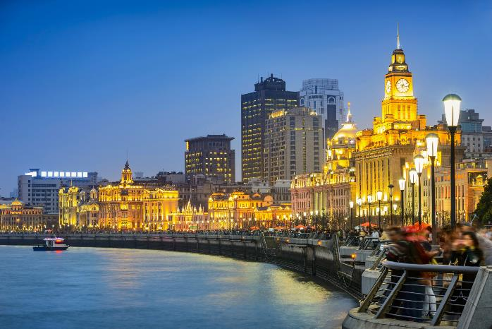
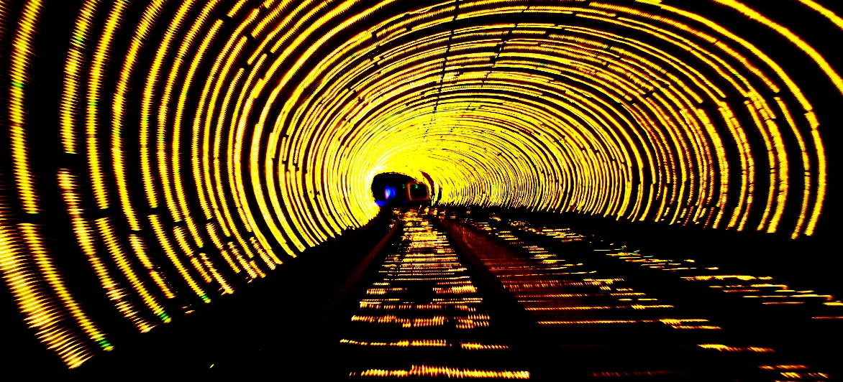
จากนั้นนำท่าน ลอดอุโมงค์เลเซอร์ (The Bund SightseeingTunnel) เชื่อมต่อระหว่างเดอะบันด์และหอคอยไข่มุก เป็น 1 ใน 5 จุดไฮไลท์ที่ถือว่าเป็นสัญลักษณ์ของเซี่ยงไฮ้ ที่นี่เป็นอุโมงค์ที่ลอดแม่น้ำสายแรกในจีน ภายในอุโมงค์ตกแต่งด้วยเเสงเลเซอร์เป็นรูปต่างๆ น่าตื่นตาตื่นใจ ทั้งแสง สี เสียง ภายในอุโมงค์เปลี่ยนแปลงตลอดระยะทาง บางช่วงทำให้รู้สึกเหมือนเดินทางอยู่ในห้วงอวกาศเลยทีเดียว
จากนั้นนำท่านไปยัง Disney Store Shanghai ซึ่งเป็นร้านดิสนีย์ที่ใหญ่ที่สุดในโลก ร้านตั้งอยู่ใกล้หอไข่มุก (Oriental Pearl Tower) ในย่าน Lujiazui ของเซี่ยงไฮ้ ที่นี่มีสินค้าลิมิเด็ดที่หาไม่ได้จากที่อื่น โดยเฉพาะคอลเลคชั่นที่มีเฉพาะที่นี่เท่านั้น
จากนั้นนำท่านสู่ ถนนนานกิง ถนนแห่งนี้เปรียบเหมือนย่านสีลมของเมืองไทย หรือย่านออร์ชาร์ด ของสิงคโปร์ถนนนี้มีความยาวประมาณ 5 กิโลเมตร มีห้างสรรพสินค้ามากมายอยู่บนถนนแห่งนี้เป็นย่านที่คึกคักและทันสมัยทีสุดในเซี่ยงไฮ้
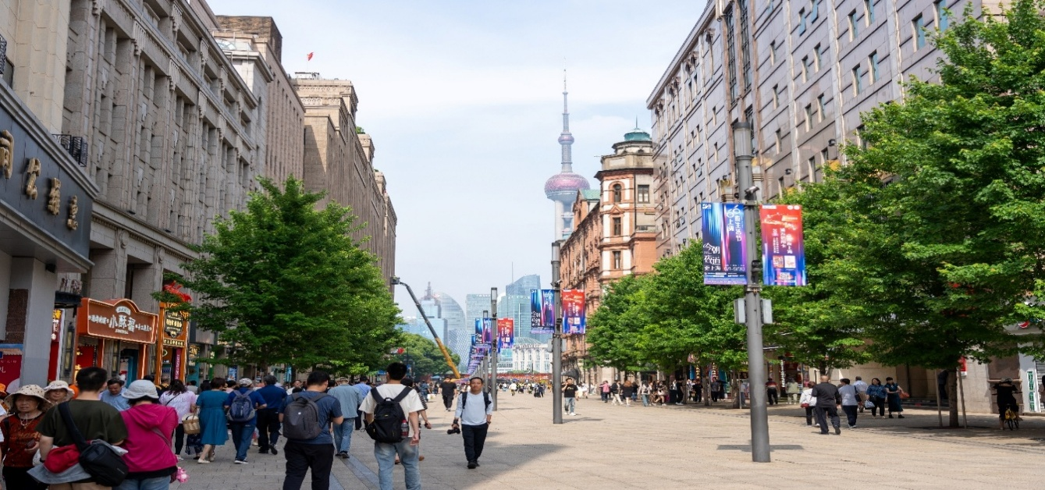
***อิสระรับประทานอาหารเย็นเพื่อความสะดวกในการช้อปปิ้งของท่าน***
ที่พัก Holiday inn Express Shanghai ระดับ 4 ดาวมาตรฐานจีน หรือเทียบเท่า

วันที่สี่ อิสระท่องเที่ยวเต็มวัน หรือเลือกซื้อ OPTION เสริม
OPTION : SHANGHAI DISNEYLAND
เช้า บริการอาหารเช้า ณ ห้องอาหารของโรงแรม
อิสระท่องเที่ยวเต็มวัน หรือเลือกซื้อ OPTION เสริม
- OPTION 1 : SHANGHAI DISNEYLAND ราคา 5,000 บาท/ท่าน (8ท่านขึ้นไปรวมรถรับ-ส่ง) (ท่านที่สนใจโปรดแจ้งซื้อก่อนเดินทาง 10 วันเท่านั้น)
ข้อมูลสำคัญ :
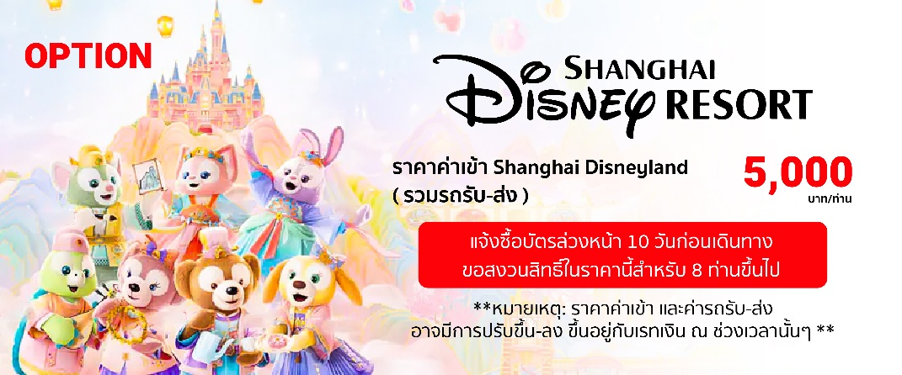

สวนสนุก Shanghai Disneyland สวนสนุกแห่งที่ 6 แห่งอาณาจักรดิสนีย์ ซึ่งมีขนาดใหญ่อันดับ 2 ของโลก รองจากดิสนีย์แลนด์ในออร์แลนโด รัฐฟลอริดา สหรัฐอเมริกา และเป็นสวนสนุกดิสนีย์แลนด์แห่งที่ 3 ในเอเชีย อยู่ในเขตฉวนซาใกล้กับแม่น้ำหวงผู่และสนามบินซ่างไห่ผู่ตง โดยเซี่ยงไฮ้ ดีสนีย์แลนด์ ประกอบไปด้วย 7 ธีมปาร์ค และ 1 ฟรีโซน ดังนี้
DISNEY TOWN, MICKEY AVENUE,ADVENTURE ISLE, TOMORROW LAND,
GARDENS OF IMAGINATION,TREASURE COVE, FANTASY LAND, ZOOTOPIA
***หมายเหตุสำคัญ ราคาทัวร์นี้ยังไม่รวมค่าบริการ Option ทางบริษัทขอสงวนสิทธิ์ขั้นต่ำ 8 คนขึ้นไป
หรือในวันเดินทางอาจมีการนำเสนอทางเลือกอื่นๆ เพิ่มเติม ทั้งนี้จะเป็นไปตามดุลยพินิจของไกด์ท้องถิ่น
ราคารวมค่าเข้าและรถรับ-ส่งแล้ว ***
***สำหรับลูกค้าที่มีความประสงค์จองซื้อบัตร Disney Land เอง กรุณาตรวจสอบวัน Free Day กับทางบริษัทก่อนทุกครั้ง***

***อิสระรับประทานอาหารเย็นเพื่อความสะดวกในการช้อปปิ้งของท่าน***
ที่พัก Holiday inn Express Shanghai ระดับ 4 ดาวมาตรฐานจีน หรือเทียบเท่า

วันที่ห้า เมืองเซี่ยงไฮ้ - เมืองหางโจว - สวนดอกไม้Hangzhou Botanical Graden –หมู่บ้านใบชา และชิมชาหลงจิ่ง – ถ่ายรูปทะแลสาบซีหุ - จุดชมวิว City Balcony - หางโจว เอาท์เลต - ท่าอากาศยานนานาชาติหางโจว เซียวซาน
เช้า บริการอาหารเช้า ณ ห้องอาหารของโรงแรม
จากนั้นนำท่านเดินทางกลับ เมืองหางโจว (ใช้ระยะเวลาในการเดินทางประมาณ 3 ชั่วโมง)
นำท่าน ชมสวนดอกไม้Hangzhou Botanical Graden เดินเล่นในสวนพฤกษาศาสตร์ สูดอากาศบริสุทธิ์ ชมพรรณไม้หลากชนิด ธรรมชาติที่เปลี่ยนตามฤดูกาล
กลางวัน บริการอาหารกลางวัน ณ ภัตตาคารอาหารพิ้นเมือง เมนูพิเศษ !! ชาบูหม่าล่า
จากนั้นนำท่านเข้าชม หมู่บ้านใบชา และชิมชาหลงจิ่ง
นำท่าน ชมทะเลสาบซีหู (ราคาทัวร์ไม่รวมค่าล่องเรือประมาณ 50 หยวน/ท่าน) ซึ่งกวีจีนบรรยายเปรียบเปรยว่า “ซีหูเหมือนนางไซซี ไซซีสวยทุกอริยาบท ซีหูสวยทุกฤดูกาล” ล่องเข้าสู่เขตทะเลสาบซีหูใหม่ ลอด 3 สะพานดังเข้าสู่เขตทะเลสาบซีหูเก่า ชมทิวทัศน์สิบแห่งของทะเลสาบซีหู ซึ่งได้แก่ ต้วนฉานเสียน ซานถาน อิ้นเหยิน และหนานผิงอ่วนจง ให้ท่านได้ดื่มด่ำกับบรรยากาศความงามในทะเลสาบในบรรยากาศที่ผ่อนคลาย
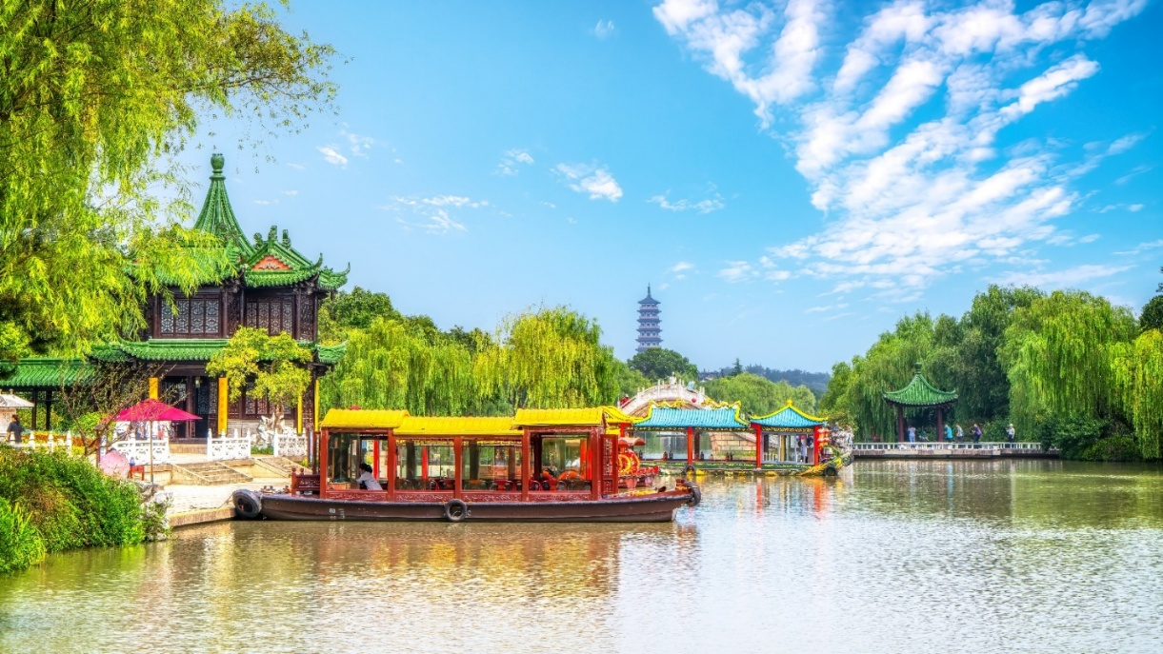

จากนั้นนำท่านสู่จุดชมวิว City Balcony หรือเฉลียงของเมือง สวนสาธารณะย่านใจกลางเมือง มีต้นไม้เขียว และที่นั่งตามขั้นบันได อีกทั้งท่านยังสามารถมองเห็น Intercontinental Hangzhou ลูกบอลสีทอง ห้องพักทุกห้องเปิดรับวิว 360 องศาอิสระให้ท่านถ่ายภาพ
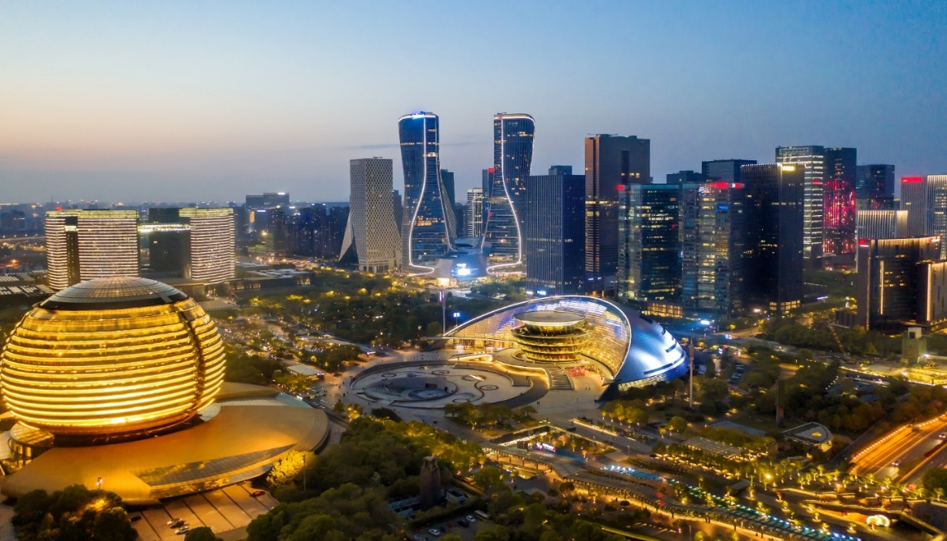
ใกล้กันให้ท่านช้อปปิ้ง ณ หางโจว เอาท์เลต ที่มีแบรนด์ดัง แบรนด์อินเตอร์มากมาย รวมไปถึงแบรนด์จีน และแบรนด์ฮ่องกง เป็นจุดให้ท่านได้ละลายเงินหยวนได้อย่างเพลิดเพลิน หรือจะเลือกซื้อของฝากต่างๆก็ สามารถหาซื้อได้จากที่นี้
***อิสระรับประทานอาหารเย็นเพื่อความสะดวกในการช้อปปิ้งของท่าน***

ค่ำ สมควรแก่เวลา นำท่านเดินทางสู่ ท่าอากาศยานนานาชาติหางโจว เซียวซาน

วันที่หก ท่าอากาศยานนานาชาติหางโจว เซียวซาน – ท่าอากาศยานนานาชาติดอนเมือง ประเทศไทย

01:20 น. เดินทางสู่ ท่าอากาศยานนานาชาติดอนเมือง ประเทศไทย โดยสายการบิน ไลอ้อนแอร์ (SL) เที่ยวบินที่ SL921 (ไม่มีบริอาหารบนเครื่อง)
04:30 น. เดินทางถึง ท่าอากาศยานนานาชาติดอนเมือง ประเทศไทย โดยสวัสดิภาพ พร้อมความ ประทับใจ


